1. 把相关文件复制到服务器上（如图1-1所示），并设置为共享模式（如图1-2所示）。

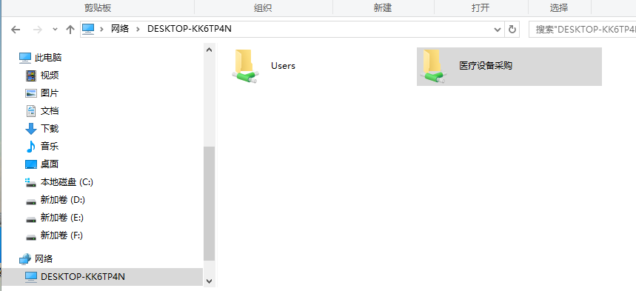

图1-1

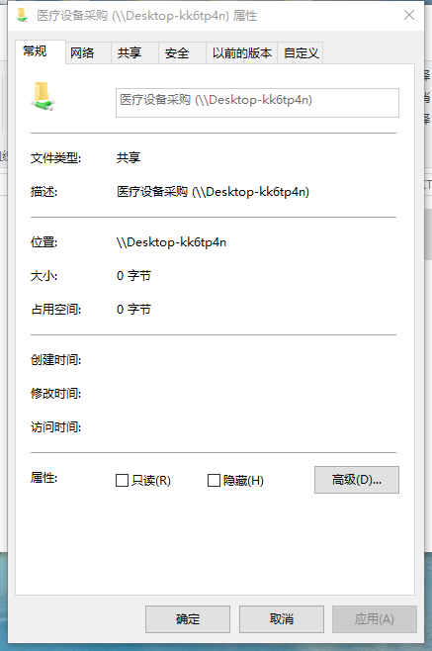

图1-2

1. 获取所需的邮箱账户，邮箱密码。登录邮箱网页版，开启服务（如图2-1所示），获取邮箱授权码（如图2-2所示）。

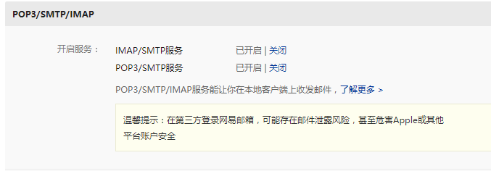

图2-1

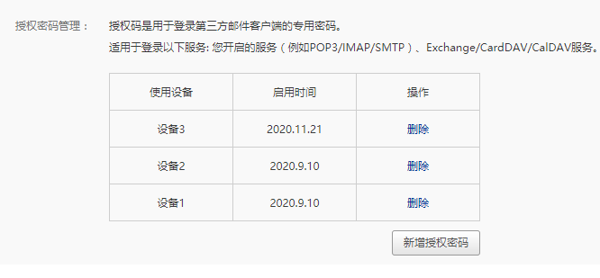

图2-2

1. 更改email2.py程序（如图3-1所示），在文本文件”plan.txt”中输入邮箱的主题并保存，运行程序，打开文件夹“供货商资料”观察附件是否提取成功。如果提取成功则用pyinstaller库包.py文件打包成exe文件，复制到“医疗设备采购”文件夹中替换原来的文件。

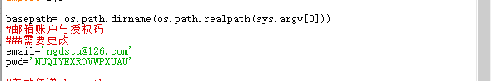

图3-1

1. 注册科大讯飞账户（网址：https://www.xfyun.cn/services/wordRecg），建立应用（如图4-1所示），获得服务接口认证信息（如图4-2所示）。

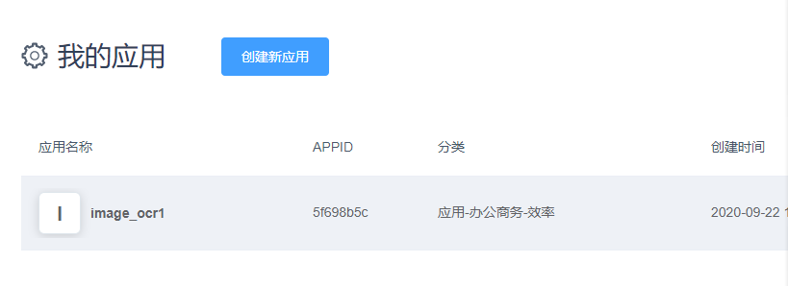

图4-1

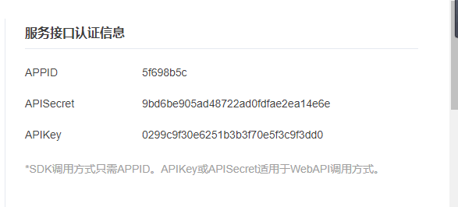

图4-2

1. 更改ocr_2.py程序，在文本文件”plan.txt”中输入计划号“001”并保存，运行程序，打开文本文件“test.txt”是否出现所需的提取内容。如果不成功则调试程序，如果成功则用pyinstaller 打包为exe文件，复制到医疗设备采购文件夹中替换原来的文件。
2. 打开数据库医疗设备采购在服务器上进行测试，测试步骤主要包括注册账号、登陆系统、查询内容、采购计划清单、新建采购计划、谈判信息提取、邮箱附件提取、文件打开。重点测试内容为谈判信息提取与邮箱附件提取。在服务器测试成功后，再选择两个以上客户机上测试。
3. 在测试完成后需要清空测试数据，包括表格（总表、用户密码表、谈判记录及承诺书）数据与文件夹（pictures、供货商资料）中的数据。
4. 删除“医疗设备采购“文件夹中不需要的文件包括email2.py、ocr_2.py、医疗设备采购测试.accdb文件